【学习宣传党的二十大】
踔厉奋发、勇毅前行——
华英证券党总支开展学习贯彻党的二十大精神专题党课
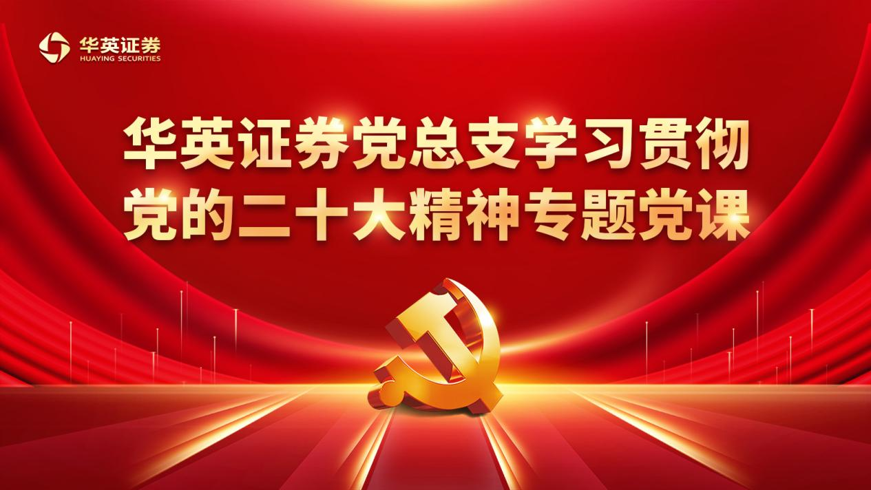
为全面学习宣传贯彻党的二十大精神，全面、系统、准确把握党的二十大报告所蕴含的核心要义、精神实质、内在联系，真正把学习党的二十大精神转化为坚定理想、锤炼党性和指导实践、推动工作的强大力量。
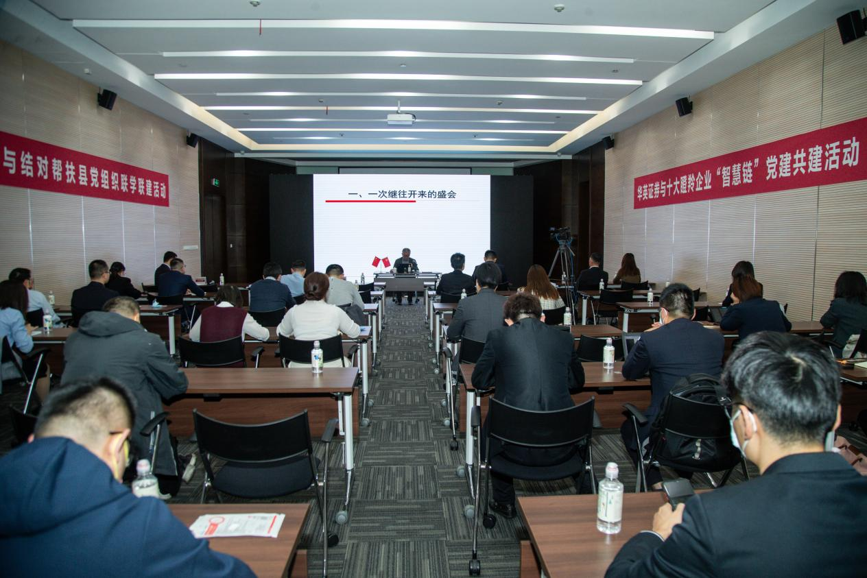
11月8日，华英证券党总支举行学习贯彻党的二十大精神专题党课。会议邀请了中共无锡市委党校（市行政学院）三级调研员、副教授，原副校长（副院长）、校务委员，无锡市中共党史学会顾问尹清亮教授为华英证券党总支全体党员和国联金投致源、锡山金投、新格尔人居等共建单位党员同志进行授课。
无锡本地党员和共建单位党员同志在会议主会场现场参加，其他异地党员同志以观看直播的形式参加活动，学思践悟。
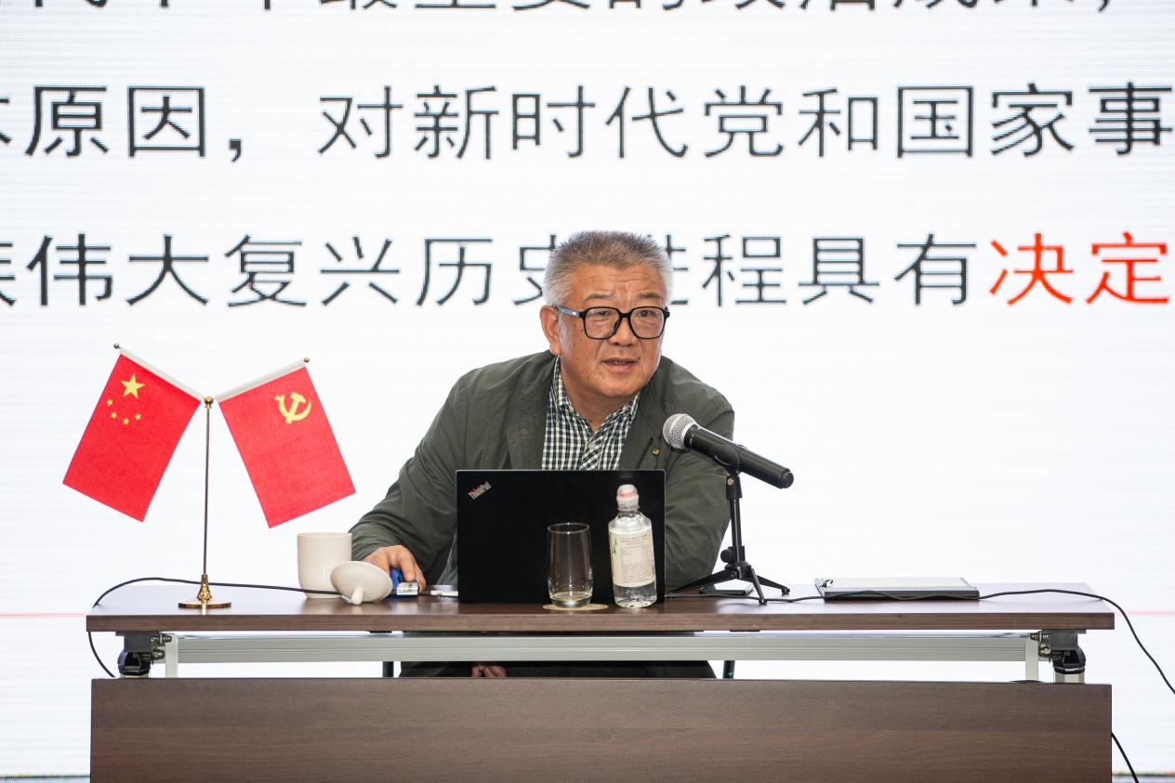
尹清亮教授以《以中国式现代化推进民族复兴的政治宣言和行动纲领——学习党的二十大精神》为题，围绕一次继往开来的盛会、一份纲领性文献和一个团结奋进的动员令等三个方面深刻总结了学习党的二十大会议精神的重大意义、主要内容和丰富内涵，深入阐述了中国共产党百年奋斗的光辉历程、伟大成就、宝贵经验和实践启示，详细解读了伟大建党精神的思想内涵和时代价值，系统分析了大会的主题和主要成果，对如何学习领悟党的二十大提出的新思想、新论断、新部署、新要求进行了深入浅出的分享。宣讲主题鲜明、内涵丰富，既有政治高度、又有实践深度，对华英证券党总支全体党员深入学习贯彻党的二十大会议精神起到了很好的指导意义和促进作用。
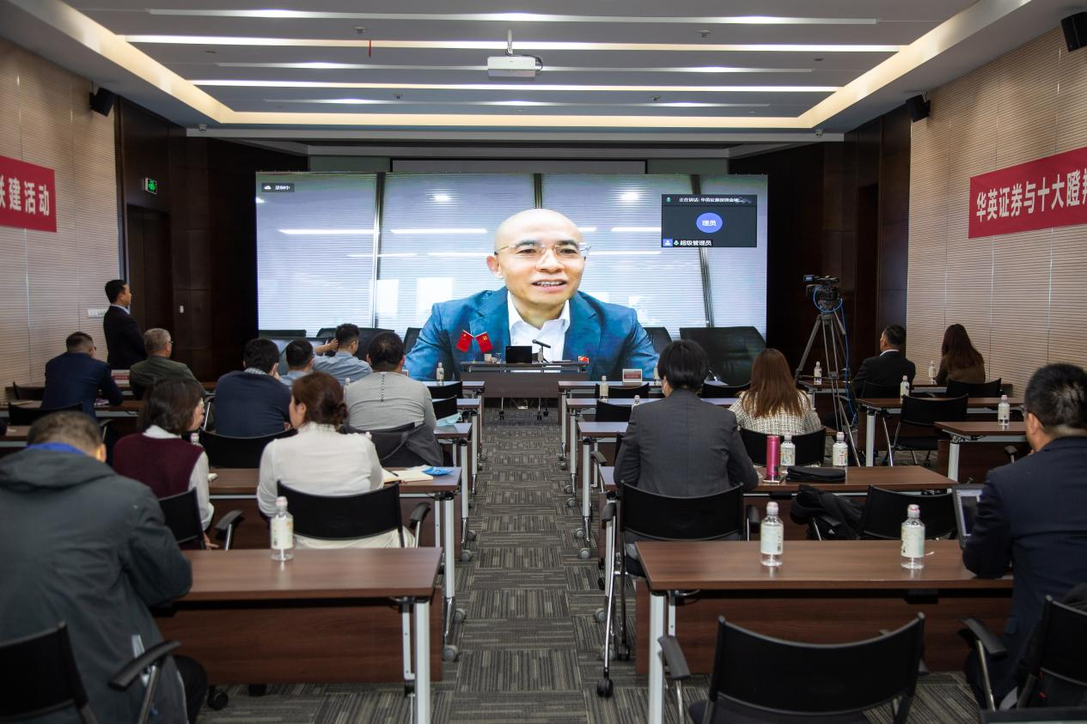
华英证券党总支书记、总裁王世平作总结发言，强调要按照学懂弄通做实的要求，聚焦党的二十大主题，认真研读党的二十大报告、《中国共产党章程》和大会有关决议，潜下心来原原本本学、逐字逐句学、深入思考学，把学习党的二十大精神转化为推进华英证券高质量发展的动力，凝聚奋进力量，学出坚定信念、学出使命担当、学出工作成效，以昂扬姿态奋力开启华英证券新征程。

